行政院及所屬各機關出國報告
（出國類別：實習）

345KV地下電纜洞道用冷卻機房
與變電所樓層共設規劃

服務機關：台電輸變電工程處中區施工處
出國人 職 稱：九等電機工程監
姓 名：劉昱儀
出國地區：日本
出國日期：92年10月27日~92年11月5日
報告日期：92年12月19日

行政院及所屬各機關出國報告提要
出國報告名稱：
345KV地下電纜洞道用冷卻機房與變電所樓層共設規劃
頁數 21 含附件：□是□否
ˇ
出國計畫主辦機關/聯絡人/電話
出國人員姓名/服務機關/單位/職稱/電話
劉昱儀/台灣電力公司/中區施工處/電機工程監/(04)25211583
ˇ
出國類別：□1考察□2進修□3研究□4實習□5其他
出國期間：92年10月27日~92年11月5日 出國地區：日本
報告日期：92年12月19日
分類號/目
關鍵詞：地下電纜、冷卻系統、冷卻機房
內容摘要：（二百至三百字）
在本公司第六輸變電計畫中，將興建多處超高壓變電所，並配合施設數條345KV地下電纜輸電線路。因多回線共設造成電纜發熱量增加，洞道溫度上升，而電纜線路周圍環境的溫度高低將影響其送電容量。為提高線路之送電容量，並維持洞道內溫度在維護人員進場工作時人體可承受之限度內，故必須使用洞道強制冷卻系統。冷卻系統之機房用地取得不易，若採冷卻機房與變電所樓層共設之方式進行規劃設計，將可妥善運用有限之空間資源，並顧及維護之便利性，安全的加以監控運轉。
本文電子檔已傳至出國報告資訊網（http：//report.gsn.gov.tw）
目錄
- 前言．．．．．．．．．．．．．．．．．．．．1
- 冷卻方式介紹．．．．．．．．．．．．．．．．2
- 洞道內間接水冷系統冷卻設備．．．．．．．．．7
- 冷卻系統之高效率運轉．．．．．．．．．．．13
- 冷卻機房與變電所共設．．．．．．．．．．．16
- 心得與建議．．．．．．．．．．．．．．．．19

345KV地下電纜洞道用冷卻機房與變電所樓層共設規劃
- 前言
在本公司第六輸變電計畫中，將興建多處超高壓變電所，並配合施設數條345KV地下電纜輸電線路。因電纜線路須沿道路施設，在受限於現有環境或道路狹窄之情形下，往往無法分散設置，致形成同一洞道多回電纜線路集中佈設之情況。因多回線共設造成電纜發熱量增加，洞道溫度上升，而電纜線路周圍環境的溫度高低將影響其送電容量。為提高線路之送電容量，並維持洞道內溫度在維護人員進場工作時人體可承受之限度內，故必須使用洞道強制冷卻系統。
依電纜種類及佈設型態，有各式各樣不同之強制冷卻系統可供選擇。但在高可靠度及低成本之考量下，為有效發揮電纜之功能，卻不致造成過度的投資與浪費，選用適當的強制冷卻系統是設計者必須重視的課題。其中因冷卻機房用地取得不易，若採冷卻機房與變電所樓層共設之方式進行規劃設計，將可妥善運用有限之空間資源，並顧及維護之便利性，安全的加以監控運轉。
輸電線地下電纜自開發以來，其間歷經多次技術發展，品質不斷改良。依日本地下電纜輸電線路之設計經驗，常在多回線電纜共設之洞道內裝設強制冷卻設備，並輔以光纖偵測溫度之監控系統，以克服洞道內散熱問題。該方式對提高電力輸送之可靠性、線路之輸電電壓及送電容量均有相當大的改進。此次參訪日本九州電力公司及關西電力公司，計劃研習內容概述如下：
一、研習、蒐集日本電力事業對於地下電纜輸電線路強制冷卻系統之規劃與設計技術。
二、研習日本電力事業對於冷卻機房與變電所樓層共設之設計技術及實例經驗。
上述二方面日本已有很多實例與經驗，值得本公司前往研習與借鏡。
貳、冷卻方式介紹
為增大地下電纜輸電線路之送電容量，可依電纜種類及佈設型態，經濟的選用各種不同之強制冷卻方式。電纜強制冷卻系統通常用於洞道及管路佈設之電纜，其中又分為間接冷卻及直接冷卻二種方式。另外因冷媒種類及電纜構造不同，可細分如下圖所示。
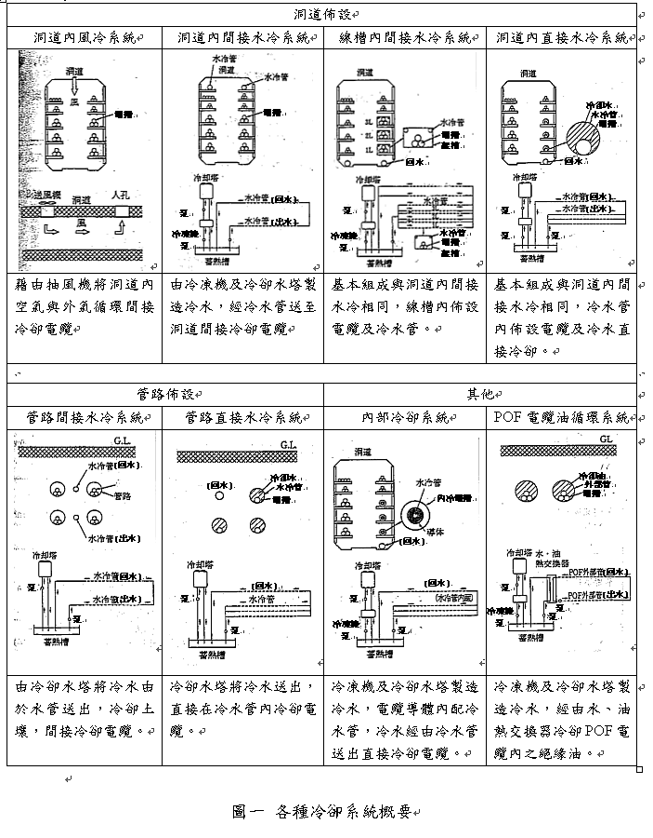
以日本國內目前既設地下電纜線路冷卻系統之使用狀況，較常使用為以下四種方式，詳述如下：

ㄧ、管路間接水冷系統

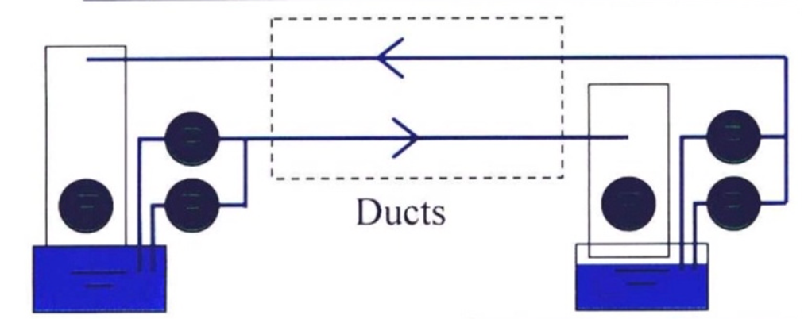
管路間接冷卻水迴路系統示意圖
採用間接水冷方式時，電纜與冷水管間有土壤存在，冷卻效率較低，然而冷水管有利用電纜管路間空間之好處。其送電容量為不加冷卻系統相同配置之線路的1.2~2.0倍。
二、管路直接水冷系統
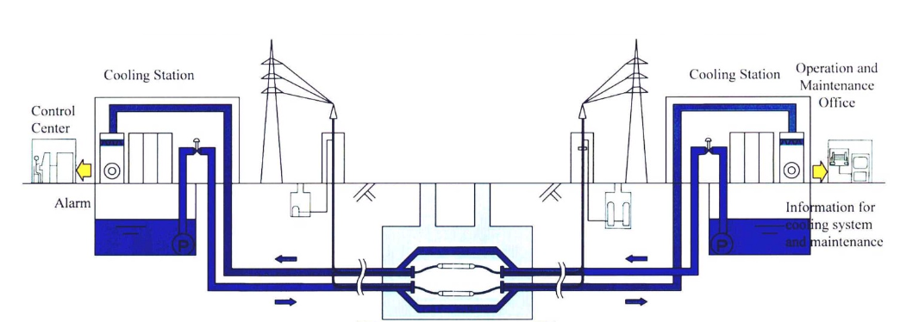
管路直接冷卻水迴路系統示意圖

直接水冷方式即直接冷卻電纜，冷卻效果高，惟電纜平時須承受水壓，故電纜被套之耐水壓及接續匣之冷卻在設計上需特別考慮。採用此方式時，其送電容量為不加冷卻系統相同配置之線路的2.0~2.5倍。
三、洞道強制風冷系統
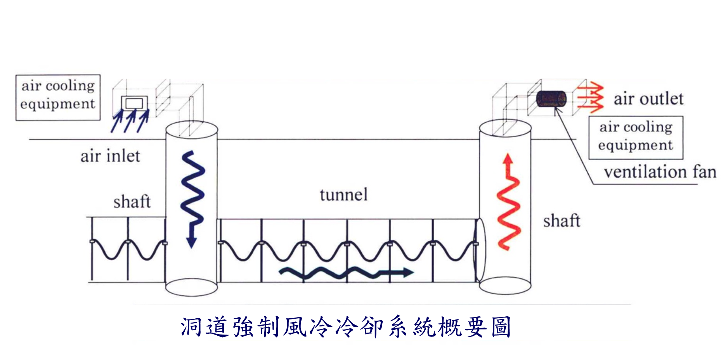
強制風冷系統是所有冷卻系統中裝置最簡單、保養最便宜的方式。其冷卻原理是將外氣中的冷空氣引入洞道裏，藉此降低洞道內溫度。因其自外吸氣，其冷卻效益全依賴外氣溫度，在夏季及冬季時因外界氣溫不同其冷卻效果將有所不同。再者須就洞道內保養、檢查之作業性加以考量，為能有效維持維修人員的工作能力，洞道內之風速ㄧ般都限制在3公尺/秒以下，因此冷卻區間無法拉長，其送電容量為不加冷卻系統相同配置之線路的1.2~1.3倍。

四、洞道間接水冷系統

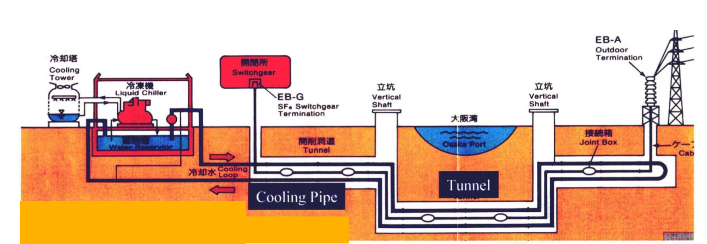
洞道內間接冷卻水迴路系統示意圖
因強制風冷系統所能運用之冷卻區間長度有限，如電纜線路採長距離洞道或以密閉式潛盾洞道施設，則電纜所散發之熱量，將無法以上述風冷方式解決。
因此針對長距離洞道而言，須將其切成多個區段來做強制風冷冷卻，惟所需要之通風孔及風機室也相對增加。但在都會區面臨交通量龐大或狹窄道路時，並無法取得足夠之土地施作風機室及通風孔，故勢必需採用洞道內間接水冷卻方式。該方式亦是日本目前最常使用之洞道冷卻系統，其送電容量為不加冷卻系統相同配置之線路的1.2~3.3倍。

參、洞道內間接水冷系統冷卻設備
本公司首次在台南科學園區345KV電纜輸電線路採用洞道強制風冷冷卻系統，並已在營運中；因風冷系統有其限制，故後續規劃之超高壓變電所如仙渡E/S、松湖E/S及古亭E/S等均採洞道間接水冷冷卻系統設計。洞道間接水冷冷卻系統包含冷卻機房及循環水系統，茲就相關冷卻設備介紹如下：

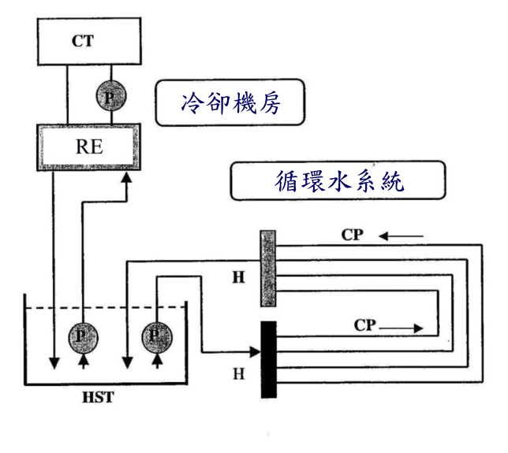
洞道內間接水冷系統概要圖

冷卻機房：
冰水主機 → [RE]
冷卻水塔 → [CT]
儲冰水槽 → [HST]
泵浦 → [P]
循環水系統：
泵浦 → [P]
冷卻水 → [CP]
集水管 → [H]
由冷凍機或冷卻水塔所製造的冰水，被儲存在儲冰水槽裏，當冰水循環系統啟動後，冰水由儲冰水槽送出至洞道內之冷卻水管，吸收電纜產生之熱量後，回到儲冰水槽溫度較高之一側，熱水經由冰水主機與冷卻水塔冷卻後再回至冰水側。
ㄧ、冰水主機
冰水主機有螺旋式與離心式二種形式，其裝置之數量必須檢討洞道內終期系統電纜線路之發熱量來決定，檢點、保養及故障維修之需求亦須加以考量。

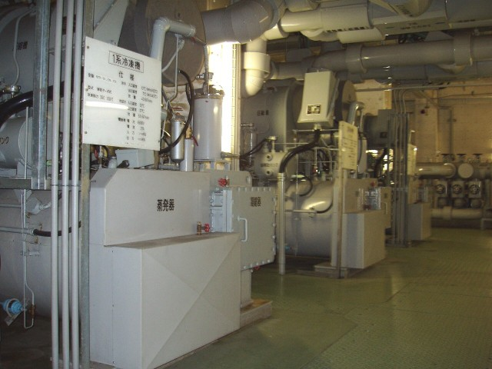
冰水主機

二、冷卻水塔
冷卻水塔可分為開放式與密閉式二纇，其中密閉式水塔可避免受到空氣污染，管路也不易受到侵蝕，因此比較適合。冰水主機與冷卻水塔原則上應採一對一的方式設置，能增加系統的可靠性及擴充性。
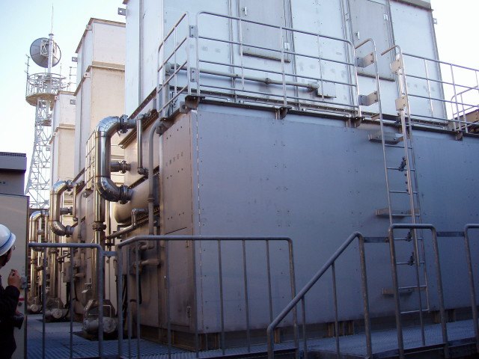
冷卻水塔
三、儲冰水槽
在儲冰水槽裏，冷水與熱水被區隔至二側，熱水經由冰水主機與冷卻水塔冷卻後再回至冰水側。儲冰水槽通常設置在建築物地下筏室基礎間，分成許多隔間，相隔的區間有孔洞可使循環水流通。在水槽的周圍必須包覆熱絕緣物質，以防止熱損失。
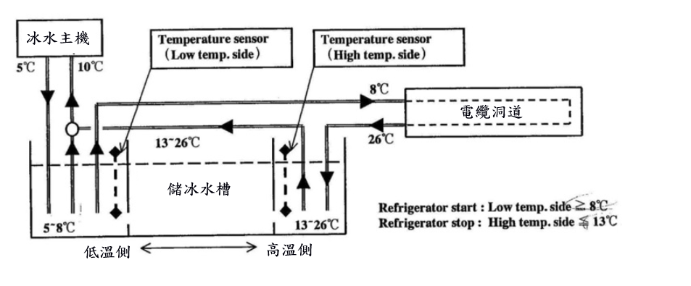
當水溫超過“Tank for starting”的設定值，冰水主機即自動啟動；當水溫低於“Tank for stopping”的設定值，冰水主機便自動停止操作，冰水主機啟動與停止的動作由儲冰水槽散熱或蓄熱的狀況自動重複。
四、泵浦
一般基於維修及保養的考量，大多同時安裝二台泵浦。一台正常使用，另一台則為輔助及備用。

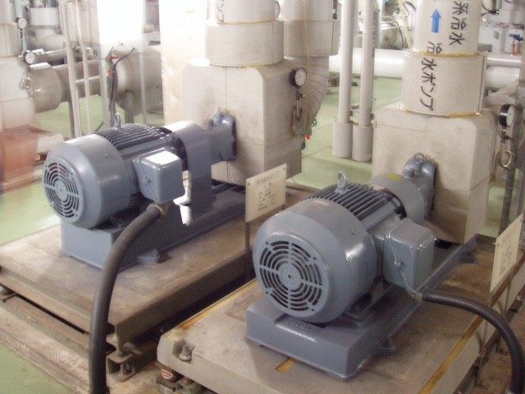
泵浦

五、集水管
當冰水循環系統啟動時，冰水由儲冰水槽經集水管送出後，分散至各冷卻水管送入洞道；冷卻水吸收電纜產生之熱量後，再經集水管集中回到儲冰水槽溫度較高之一側。
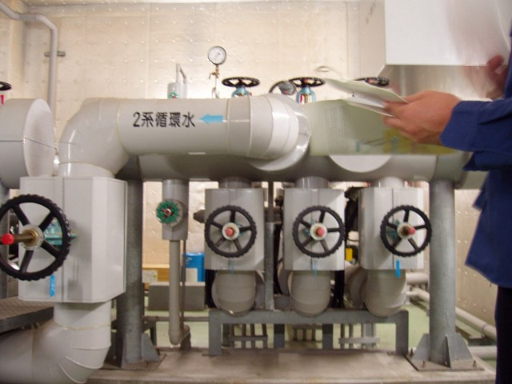
集水管
六、冷卻水管
洞道內裝設冷卻水管的管數必須依照終期系統的電纜總發熱量計算而得，然而可設置的最多管數，亦須依照洞道所能容納的實際斷面積配合。冷卻水管目前被經常使用之材質為聚乙烯管，它能有效保冷卻水壓及水溫的穩定，提高熱效率。
然而在洞道之垂直爬升部分或轉彎處，必須以束帶使水管確實固定，因此管材須承受來自繫緊物的張力，故此時常使用不鏽鋼管材。
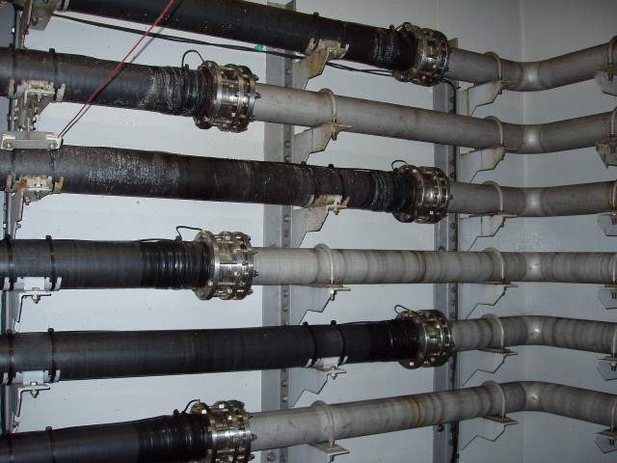
冷卻水管轉彎處
肆、冷卻系統之高效率運轉
為使冷卻設備能發揮其最大效率，避免不必要之運轉，以降低設備之運轉成本，可利用以下三種方式來達成：

- 依據負載變化控制冷卻水流量
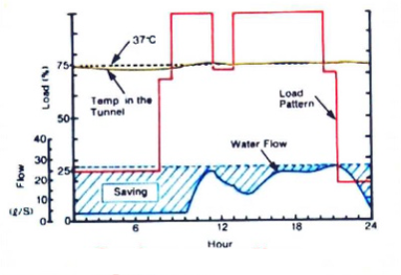
在一天二十四小時內，負載大小並不是不變的，將隨各時段民眾之用電量有所變化。故可根據負載的變化，利用電腦設備自動控制洞道內冷卻水之流量。
- 冷卻水塔優先運轉
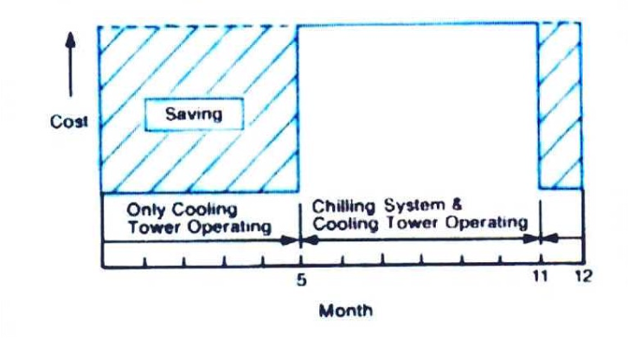

冷卻水塔運轉時所需之電力遠小於冰水主機，如冷卻水塔單獨運轉時即可提供足夠之冷卻效果，則以冷卻水塔優先運轉，冰水主機則視負載狀況適時加入運轉。
三、蓄熱運轉
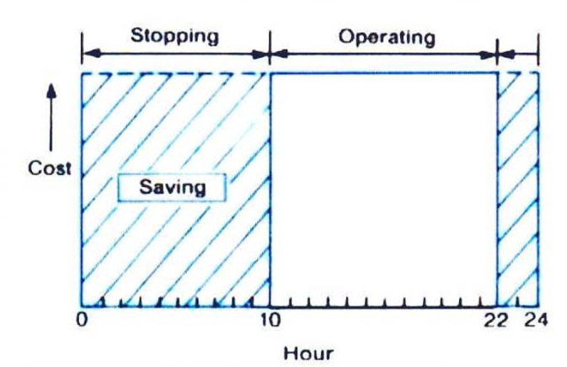
在一天中不同的時間帶，負載曲線並非穩定的一直線。在晚上負載非常的低，而在白天負載較高，電價通常較高。為節省電力成本，可在晚上利用離峰電力啟動冷卻水塔，將製造出之冰水儲存在儲冰水槽。白天時冷卻設備暫時停止運轉，以節省電能，先使用已儲存之冰水作冷卻循環，俟冰水之熱能消耗完畢後，再視負載狀況將冷卻設備適時加入運轉。
依日本之經驗，如可有效利用上述方式提高運轉效率，則運轉成本可降低至45%。
伍、冷卻機房與變電所共設
洞道內間接水冷系統包含冷卻機房及循環水系統，配合變電所土木工程及變電設備裝機之施工時程，冷卻系統先期的設備有冰水主機、冷卻水塔、儲冰水槽等；而後期的設備則有泵浦、冷卻水管等等。為配合變電所土木興建時程，冷卻機房機電規劃者需先行提供機房面積、樓高、樑柱及載重等需求，以進行後續土木建築設計。至於樓板開孔、基礎、配管、監控、消防、電信等可俟冷卻系統機電設計承商提出，與變電所土木設計承商整合。
其規劃流程如下：
工作井位置及大小
↓
機房樓層、空間需求及樓地板載重
↓
吊孔位置大小
↓
冷卻水塔區(屋頂)大小
↓
蓄水池(筏基)大小
↓
管道間(水塔~筏基)位置大小
↓
監控訊號納入控制室
↓
電纜涵洞位置及大小
↓
洞道機房風機位置及大小
↓
會變電及土建部門
冷卻機房機電設計者需提供冷卻機房及其附屬設備需求送變電所統包商，以納入變電所細部設計範圍，所提送之資料應包含如下：
種類 | 設計及施工  項目 | 設計需求 | 至少高度要求 | 位置
冰水主機室 | 冰水主機基礎 | 10公分RC基礎 | 樑下淨高4.7公尺 | 七樓
冰水主機室 | 供電系統 | 供通風、照明、插座等電力需求 | 樑下淨高4.7公尺 | 七樓
冰水主機室 | 照明系統 | 照度需求200LUX | 樑下淨高4.7公尺 | 七樓
冰水主機室 | 插座系統 | 設置110V及220V維修插座 | 樑下淨高4.7公尺 | 七樓
冰水主機室 | 通風系統 | 依換氣次數10次/小時計算通風量 | 樑下淨高4.7公尺 | 七樓
冰水主機室 | 消防系統 | 由變電所統包商設計 | 樑下淨高4.7公尺 | 七樓
冰水主機室 | 消音材料 | 須符合中國國家標準(CNS) | 樑下淨高4.7公尺 | 七樓
電氣室 | 電氣箱盤基礎 | 基礎約20公分高 | 樑下淨高4.7公尺 | 七樓
電氣室 | 供電系統 | 供通風、照明、插座等電力需求 | 樑下淨高4.7公尺 | 七樓
電氣室 | 照明系統 | 照度需求200LUX及照明不斷電系統 | 樑下淨高4.7公尺 | 七樓
電氣室 | 插座系統 | 設置110V及220V維修插座 | 樑下淨高4.7公尺 | 七樓
電氣室 | 通風系統 | 依設備發熱量66KW計算通風量 | 樑下淨高4.7公尺 | 七樓
電氣室 | 接地系統 | 室內設置電力、避雷接地系統 | 樑下淨高4.7公尺 | 七樓
電氣室 | 消防系統 | 由變電所統包商設計 | 樑下淨高4.7公尺 | 七樓
控制室 |  | 預留5.7Mx3M空間及開孔，其餘通風、照明、插座等配合控制室需求由變電所統包商設計 |  | 六樓
種類 | 設計及施工  項目 | 設計需求 | 至少高度要求 | 位置
集水管及泵浦室 |  |  |  | 六樓
無線電通訊 |  | 由建築物頂層預留PVC管一支至六樓控制室 |  | 七樓頂至六樓
冰水儲存槽 |  | 冷卻系統專用 | 扣除上下層壁後，淨高2.6公尺 | 地下筏室基礎
補給水箱 |  | - 尺寸約8Mx18Mx2.6M,  為冷卻水塔補水專用，如需與變電所共用，尺寸應再加大  2.補給水泵浦所需電源由變電所統包商提供 | 扣除上下層壁後，淨高2.6公尺 | 地下筏室基礎
電纜整理室 | 冰水儲存槽維修用人孔 |  |  | 地下一樓
冷卻水塔 |  | 10公分RC基礎 |  | 七樓頂
電纜冷卻管道 |  | 管道內維修走道、管線孔、維修門等 |  | 一~七樓
電纜涵洞及通風室

一般而言，冷卻機房土建設計需求需於電纜洞道及相關冷卻及機電設備設計完成後，方有確實的設備尺寸及重量數字供機房結構設計之依據。為配合變電所土建興建時程，故先行提出上述配置需求，惟日後尚需調整，土建統包商應配合予以補正。

陸、心得與建議
- 此次參觀日本之變電所出口涵洞工程，在電纜線路佈設上，無論輸、配電線路均排列非常整齊(圖6.1)，且洞道內之空間亦保持非常乾淨整潔。如此不但能有效的使用洞道空間，規律的排列對於電纜的維護及故障排除都有相當大的助益。
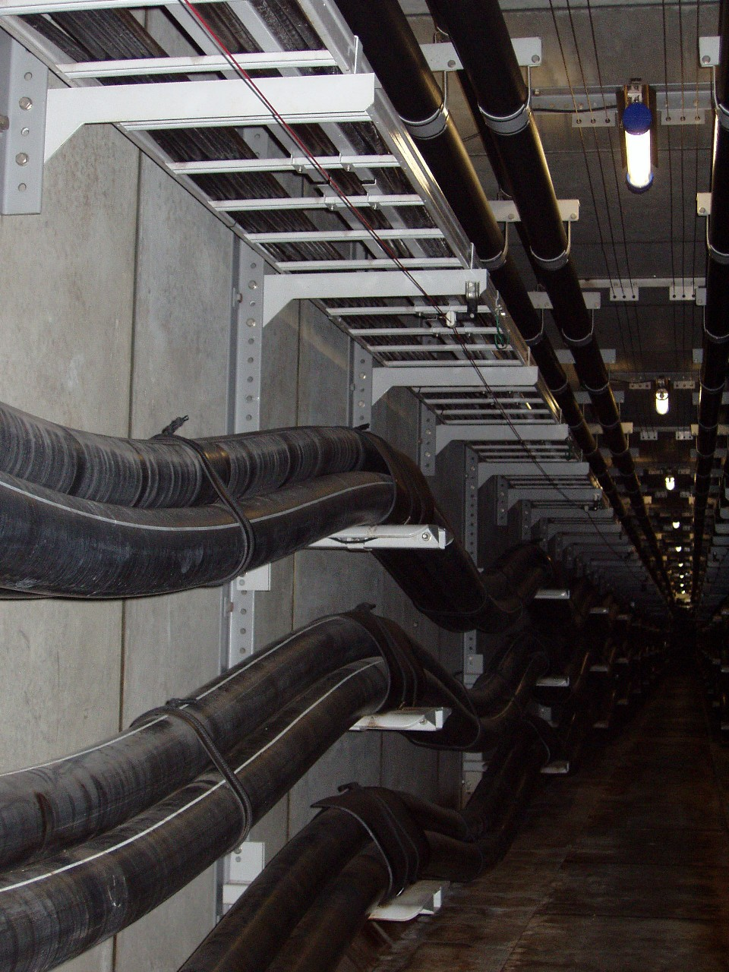
圖6.1南港變電所涵洞斷面圖
- 在此次實習過程中，日本電力公司同仁所表現出執著的研究精神，及施工時對現場環境的維持及工安的落實，是值得我們自我檢討及學習之處。如參觀南港變電所時，涵洞內均有目前所在地及離其距離最近之出入口之標示(圖6.2)，地板上亦標有往出入口之方向及距離(圖6.3及6.4)。如此對工作人員在平常點檢維修時或發生意外之逃生，對方向指引相當有幫助。
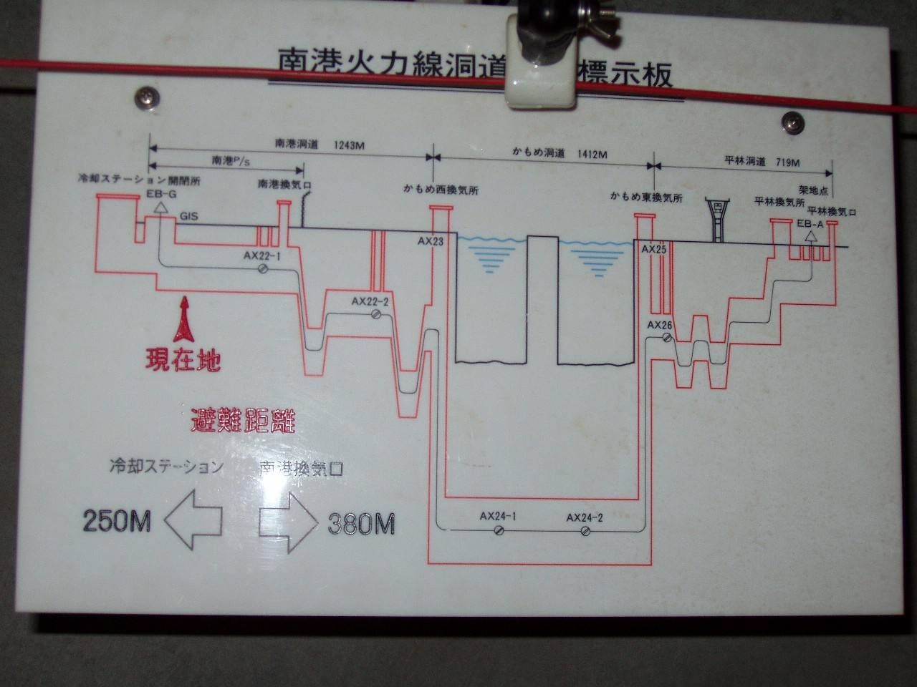
圖6.2涵洞內目前所在地標示
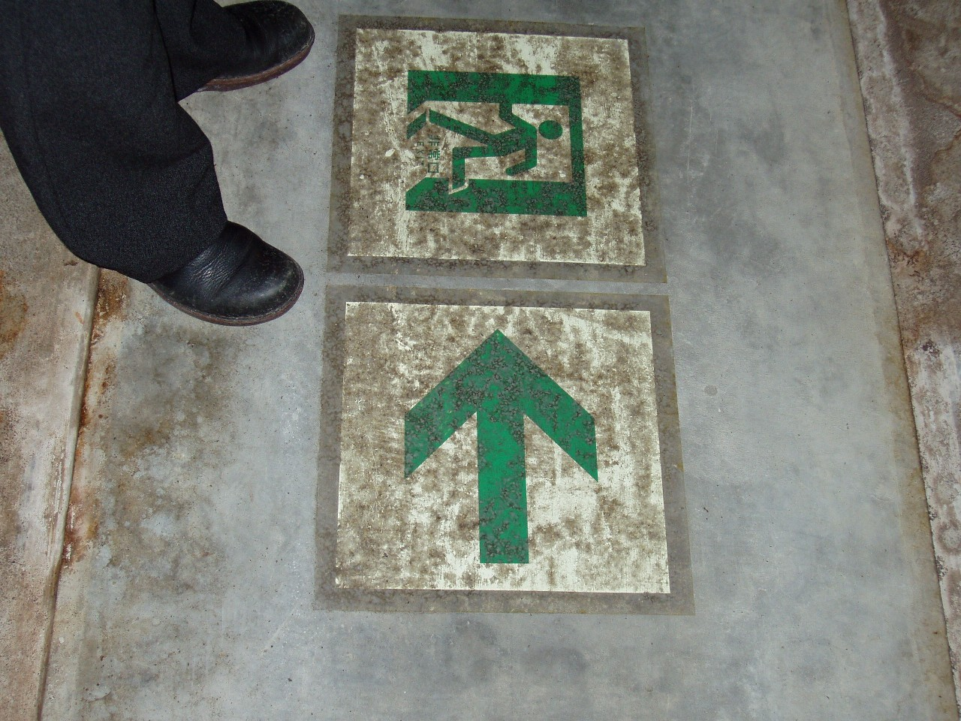
圖6.3涵洞內逃生方向之標示
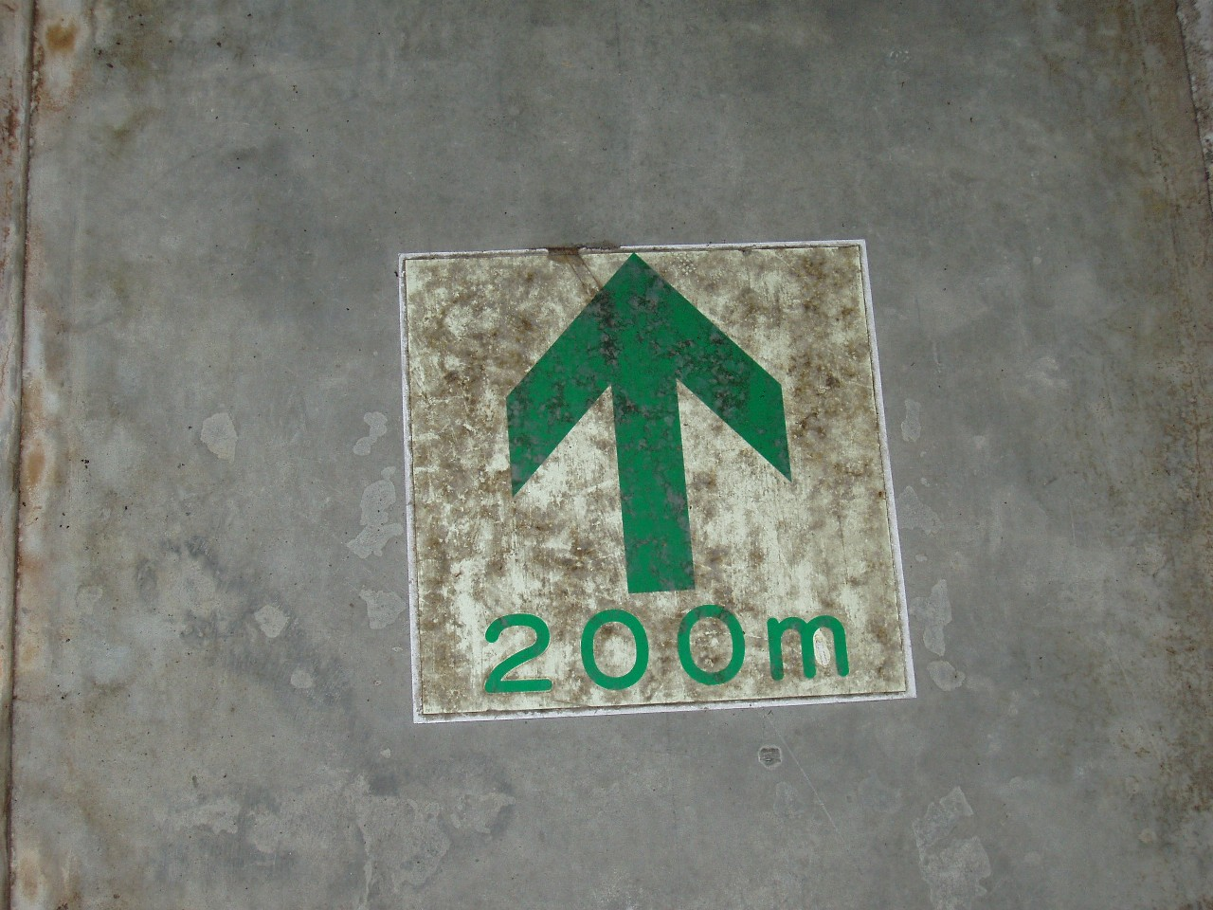
圖6.4涵洞內距出入口距離之標示

